Қазақстан Республикасы Оқу-ағарту министрлігі
«Дарын» республикалық ғылыми-практикалық орталығы
2–8 сынып оқушыларына арналған «Зерде» республикалық зерттеу жобалары мен шығармашылық жұмыстарының конкурсы
Тіркеу коды (шифр) ____________________________
(«Дарын» РҒПО қызметкері толтырады)
Бағыт: қоғамдық-гуманитарлық бағыт (ҚГБ)
Секцияның атауы: Қазақ тілі және әдебиеті
Жас санаты:
☐ «Бастауыш буын» (2–4 сынып)
☒ «Орта буын» (5–8 сынып)
Жобаның тақырыбы
«Буктюб пен буктокерлер: әлеуметтік желі жастардың кітап оқуына әсер ете ме?»

2026–2027 оқу жылы

АННОТАЦИЯ
Жұмыс әлеуметтік желідегі кітап блогерлерінің (буктюберлер мен буктокерлердің) 7–9 сынып оқушыларының кітап оқуына әсерін зерттеуге арналған. Өзектілігі: жасөспірімдер әлеуметтік желіде көп уақыт өткізеді, ал BookTok қауымдастығы ұсынған кітаптар әлемде миллиондап сатылады. Зерттеу сұрағы: кітап бейнелері оқушылардың кітап таңдауы мен оқуына әсер ете ме және қазақ тіліндегі кітап блогерлері оқушыларға қаншалықты таныс? Әдістер: әдебиетті талдау, сауалнама, қазақ тіліндегі кітап блогерлерінің парақшаларын талдау, кітапханашымен, мұғалімдермен және оқушылармен сұхбат. Сауалнамаға 19 оқушы қатысты. Жаңа кітап туралы олар көбіне мұғалімнен біледі. Блогер ұсынған кітапты оқушылардың 42,1%-ы оқып көрген, бірақ солардың 50%-ы ғана соңына дейін оқыған. Оқушылардың 57,9%-ы әлеуметтік желі кітап оқуға кедергі жасайды деп санайды, бірақ 94,7%-ы өзі кітап туралы бейне түсіруге дайын. Қазақ тіліндегі кітап блогерлері бар: мен 6 блогер мен арнаны таптым, олардың 5-і ұлттық әдебиетке де көңіл бөледі. Бірақ оларды оқушылардың 10,5%-ы ғана көреді. Бұл – бос тұрған мүмкіндік. Болжамым ішінара расталды. Нәтижесінде «Оқу шынжыры» моделі мен ұсыныстар әзірленді.
Кілт сөздер: буктюб, буктокер, BookTok, кітап блогері, әлеуметтік желі, кітап оқу, оқу сауаттылығы.

МАЗМҰНЫ
АННОТАЦИЯ 2
КІРІСПЕ 4
1 ЗЕРТТЕУ БӨЛІМІ 6
1.1 Негізгі ұғымдар 6
1.2 Құбылыстың пайда болуы және кітап нарығына әсері 6
1.3 Пайдасы мен қаупі 7
1.4 Қазақ тіліндегі кеңістік 7
1.5 Зерттеу материалы мен әдістемесі 7
1.6 Жұмыс жоспары, этика және қауіпсіздік 8
2 НӘТИЖЕЛЕР МЕН ТАЛҚЫЛАУ 9
2.1 Сауалнама нәтижесі 9
2.2 Кітапханашы, мұғалімдер мен оқушылардың пікірі 11
2.3 Қазақ тіліндегі кітап блогерлері 12
2.4 Талқылау 12
2.5 Практикалық өнім: «Оқу шынжыры» моделі 13
ҚОРЫТЫНДЫ ЖӘНЕ РЕФЛЕКСИЯ 15
ПАЙДАЛАНЫЛҒАН ДЕРЕККӨЗДЕР 17
А қосымшасы. Сауалнама сұрақтары 18
Ә қосымшасы. Қазақ тіліндегі кітап блогерлерін талдау кестесі 19
Б қосымшасы. Ата-ананың келісім парағы 20

КІРІСПЕ
Тақырыптың өзектілігі. Бүгінгі жасөспірім жаңа кітап туралы ақпаратты мұғалімнен немесе кітапханадан емес, телефоннан алады деген пікір кең тараған. TikTok-тағы #BookTok хэштегі Forbes журналының деректері бойынша 2025 жылы 370 миллиардтан астам рет қаралып, оның астында 52 миллионнан астам бейне жарияланған [1]. TikTok-тың ресми хабарламасына сәйкес, 2025 жылы Еуропаның алты елінде BookTok қауымдастығы ұсынған 50 миллионнан астам кітап сатылып, шамамен 800 миллион еуро табыс әкелген [2]. Ата-аналар мен мұғалімдер жиі «әлеуметтік желі баланы кітаптан алыстатады» дейді, ал бұл деректер керісінше нәтижені көрсетеді. Осы қайшылықтың біздің мектеп оқушыларына қатысты қаншалықты рас екенін тексеру – жобамның өзегі. Оқушылардың оқу сауаттылығын арттыру және оларды ұлттық құндылықтар негізінде тәрбиелеу міндеті де тақырыпты мектеп үшін маңызды етеді [3].
Мен өзім де TikTok-та кітап туралы бейнелерді жиі көремін. Бірақ олардың көбі орыс және ағылшын тілдерінде, ал қазақ тіліндегі кітап бейнелері өте аз екенін байқадым. Сондықтан құрдастарымның кітап туралы ақпаратты қайдан алатынын, блогер ұсынған кітапты оқитынын және қазақ тіліндегі кітап блогерлерін білетінін анықтағым келді.
Зерттеу мәселесі. Әлеуметтік желідегі кітап бейнелері әлемдік кітап нарығына әсер ететіні дәлелденген. Бірақ олар біздің мектеп оқушыларының кітап таңдауы мен оқуына қалай әсер ететіні, сондай-ақ қазақ тіліндегі кітап бейнелерінің жағдайы зерттелмеген.
Зерттеу сұрағы: Буктюб пен буктокер бейнелері 7–9 сынып оқушыларының кітап таңдауы мен оқуына әсер ете ме және қазақ тіліндегі кітап блогерлері оқушыларға қаншалықты таныс?
Зерттеудің мақсаты – әлеуметтік желідегі кітап блогерлерінің 7–9 сынып оқушыларының кітап таңдауы мен оқуына әсерін анықтап, мектепте қолдануға болатын тиімді тәсіл ұсыну.
Зерттеудің міндеттері:
- «буктюб», «буктокер», «букстаграм» ұғымдарының мәнін және пайда болу тарихын зерделеу;
- кітап блогерлерінің кітап нарығына әсері туралы деректерді жинап, олардың пайдасы мен қаупін салыстыру;
- оқушылар арасында сауалнама жүргізіп, әлеуметтік желі мен кітап оқу арасындағы байланысты анықтау;
- қазақ тіліндегі кітап блогерлерін тауып, олардың тақырыптарын және ұлттық әдебиетке көңіл бөлуін талдау;
- мектеп кітапханашысы мен оқушылардан сұхбат алу;
- қорытынды жасап, «Оқу шынжыры» моделін және оқушылар мен мұғалімдерге ұсыныстар әзірлеу.
Зерттеудің болжамы: оқушылар жаңа кітап туралы көбіне әлеуметтік желіден біледі, сондықтан кітап блогерлері олардың кітап таңдауына әсер етеді; бірақ блогер ұсынған кітапты бәрі бірдей соңына дейін оқымайды (оқығандардың кемінде төрттен бірі аяқтамайды), ал қазақ тіліндегі кітап блогерлерін оқушылардың жартысынан азы көреді деп болжадым.
Зерттеу нысаны – 7–9 сынып оқушыларының кітап оқу әрекеті. Зерттеу пәні – буктюб пен буктокер бейнешолуларының оқушылардың кітап таңдауы мен оқуына ықпалы.
Зерттеу әдістері: ғылыми әдебиетті талдау; салыстыру; сауалнама; әлеуметтік желідегі кітап блогерлерінің парақшаларын талдау; сұхбат; нәтижелерді пайызбен есептеу және диаграмма түрінде көрсету.
Зерттеу базасы мен кезеңі: [мектептің атауы], 2026 жылғы қыркүйек–желтоқсан. Сауалнамаға 7–9 сыныптың 19 оқушысы, сұхбатқа мектеп кітапханашысы, төрт мұғалім және екі оқушы қатысты.
Жұмыстың жаңалығы. Әлеуметтік желінің кітап оқуға әсері біздің мектеп оқушыларының сауалнамасы арқылы тексерілді және қазақ тіліндегі кітап блогерлерінің жағдайы талданды. Нәтиже бойынша «Оқу шынжыры» моделі ұсынылды.
Практикалық маңызы. Нәтижелерді әдебиет сабақтарында, мектеп кітапханасының жұмысында, оқу клубында және сынып сағаттарында қолдануға болады. «Оқу шынжыры» моделі мен ұсыныстар басқа мектептерге де жарайды.

1 ЗЕРТТЕУ БӨЛІМІ

1.1 Негізгі ұғымдар
Буктюб пен буктокер – кітап туралы ауызша пікір алмасудың цифрлық жалғасы. Бұрын кітапты бізге досымыз ұсынса, бүгін оны бейне арқылы бейтаныс құрдасымыз ұсынады. Зерттеуде қолданған негізгі ұғымдарды 1-кестеге жинадым.
1-кесте – Зерттеудің негізгі ұғымдары
Ұғым | Мағынасы | Пішіні | Ұзақтығы
Буктюб (BookTube) | YouTube-тегі кітап шолушылар қауымдастығы | Толық шолу, талдау, «оқылған кітаптар» | 10–40 минут
Буктокер (BookTok) | TikTok-тағы #BookTok хэштегімен бейне түсіретін блогер | Қысқа эмоциялы бейне, тренд, челлендж | 15–90 секунд
Букстаграм | Instagram-дағы кітап суреттері мен посттары | Фото, карусель, Reels | –

Американдық зерттеушілер С. Джераса мен Т. Боффоне BookTok-ты жасөспірімдердің мектептен тыс оқу әрекетінің жаңа түрі деп санайды. Олардың пікірінше, бұл алаңда жастар кітапты тек оқып қоймай, ол туралы бейне жасайды, бір-бірімен пікір алмасады, яғни оқу әлеуметтік әрекетке айналады [4].

1.2 Құбылыстың пайда болуы және кітап нарығына әсері
BookTube 2010 жылдардың басында YouTube-те қалыптасты: блогерлер оқыған кітаптарын ұзақ бейнелерде талқылады. BookTok 2020 жылы пандемия кезінде күрт өсті: үйде отырған жастар оқыған кітабына деген сезімін бір минуттық бейнемен бөлісе бастады [4].
Бұл құбылыстың кітап нарығына әсері санмен өлшенеді:
- АҚШ-та Circana BookScan деректері бойынша 2024 жылы сатылған шамамен 59 миллион баспа кітабы BookTok бейнелерімен байланыстырылады [5];
- 2025 жылы Германия, Ұлыбритания, Испания, Италия, Австрия және Швейцарияда BookTok ұсынған 50 миллионнан астам кітап сатылды, оның 28 миллионы – Германияда [2];
- ескі кітаптар қайта «тірілді»: Ф. Достоевскийдің 1848 жылы жазылған «Ақ түндер» повесі 2024 жылы BookTok-тың арқасында Ұлыбританияда ең көп сатылған кітаптардың біріне айналды [6];
- Германия мен Ұлыбританияда ресми BookTok бестселлер тізімдері жасалды [2].
Сонымен бірге сарапшылар 2023 жылдан бастап BookTok-тың сатылымға әсері біраз бәсеңдегенін, бірақ ол оқырманның жаңа автор табатын ең маңызды алаңы болып қалғанын атап өтеді [7].

1.3 Пайдасы мен қаупі
Әлеуметтік желідегі кітап бейнелерінің пайдасы да, қаупі де бар. Мақалаларды оқып, оларды 2-кестеге жинадым.
2-кесте – Әлеуметтік желідегі кітап бейнелерінің пайдасы мен қаупі
Пайдасы | Қаупі
Кітапқа эмоциялық қызығушылық оятады | Кітапты «сән» үшін сатып алып, оқымау
Құрдасының ұсынысына сенім жоғары | Бір жанр (романтика, фэнтези) басым, классика аз
Ескі кітаптарды қайта танымал етеді | Жасына сай емес кітаптар ұсынылуы мүмкін
Оқушы өзі шолу жасап, сөйлеу мәдениетін дамытады | Қысқа бейне ұзақ зейін қоюды әлсіретеді
Оқырмандар қауымдастығын құрады | Алгоритм бір кітапты қайталап ұсынады

Менің ойымша, кітап бейнесінің басты күші – эмоция мен сенім: құрдасы шын көңілмен ұсынған кітапқа оқушы тезірек қол созады. Ал басты қаупі – кітапты «сән» үшін алып, оқымай қою. Сондықтан сауалнамада мен оқушылардан блогер ұсынған кітапты оқығанын ғана емес, оны соңына дейін оқығанын да сұрадым.

1.4 Қазақ тіліндегі кеңістік
Қазақ тіліндегі кітап блогерлері әзірге аз, олардың көбі Instagram мен TikTok-та жұмыс істейді. Бұл бір жағынан кемшілік, екінші жағынан мүмкіндік: Абай, М. Әуезов, М. Жұмабаев, Ж. Аймауытов шығармаларына сапалы бейнешолу жасасаң, оның бәсекелесі аз. Сондықтан мен TikTok, Instagram және YouTube-тен қазақ тіліндегі кітап блогерлерін іздеп, олардың тақырыптарын және ұлттық әдебиетке қаншалықты көңіл бөлетінін талдадым (2.3-бөлім, Ә қосымшасы).

1.5 Зерттеу материалы мен әдістемесі
Сауалнама. Әлеуметтік желі мен кітап оқудың байланысын анықтау үшін 7–9 сынып оқушылары арасында сауалнама жүргіздім (А қосымшасы). Сауалнаманы Google Forms арқылы құрастырдым: формада есім мен электрондық пошта сұралмады. Сауалнамада 13 сұрақ бар: әлеуметтік желіде қанша уақыт өткізетіні, жаңа кітап туралы қайдан білетіні, блогер ұсынған кітапты оқығаны және оны соңына дейін оқығаны, қазақ тіліндегі кітап блогерлерін көретіні және т.б.
Кітап блогерлерін талдау. TikTok, Instagram және YouTube-тен «кітап», «кітапқа шолу», «қазақша кітап», «BookTok Қазақстан» сияқты сөздер арқылы қазақ тілінде кітап туралы жазатын блогерлерді іздедім. Әр блогер бойынша оның желісін, жазылушылар санын, негізгі тақырыбын және ұлттық әдебиет туралы жазба жасай ма, жоқ па, соны кестеге жаздым.
Сұхбат. Мектеп кітапханашысымен, төрт мұғаліммен және екі оқушымен қысқа сұхбат жүргіздім: оқушылар қандай кітап сұрайды, бейненің қай жері сендіреді, кітапты неге аяқтамайды. Әр қатысушының негізгі ойын және ең маңызды сөзін (дәйексөз) кестеге жаздым, есімдерін жазбадым.
Нәтижені өңдеу. Барлық деректі Excel кестесіне (Zertteu_kestesi.xlsx) енгізіп, пайызбен есептедім, кесте мен диаграмма жасадым.

1.6 Жұмыс жоспары, этика және қауіпсіздік
Зерттеу 1-суретте көрсетілген бес кезеңнен тұрды.
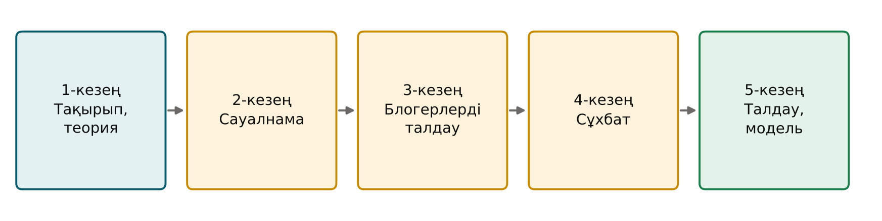
1-сурет – Зерттеудің кезеңдері
Сауалнамаға және сұхбатқа қатысу ерікті болды, ата-аналардан жазбаша келісім алынды (Б қосымшасы). Қатысушылардың есімі жазылмады: әр оқушыға код берілді, нәтижелер тек жалпы сан түрінде көрсетілді. Блогерлерді талдағанда тек ашық парақшалардағы жалпы мәлімет (атауы, желісі, жазылушылар саны, тақырыбы) алынды. Этика мен қауіпсіздік талаптарының орындалуы «Зерде» ережелеріне сай бақылау парағында көрсетілді [8].

2 НӘТИЖЕЛЕР МЕН ТАЛҚЫЛАУ

2.1 Сауалнама нәтижесі
Сауалнамаға 19 оқушы қатысты: 7-сыныптан 7, 8-сыныптан 4, 9-сыныптан 8 оқушы. Оқушылардың 42,1%-ы әлеуметтік желіде күніне 1 сағаттан аз, 42,1%-ы 1–3 сағат, 15,8%-ы 3 сағаттан көп уақыт өткізеді. Ең жиі қолданатын желі – TikTok (52,6%). Соңғы айда мектеп бағдарламасынан тыс кітап оқығандар – 52,6%. «Жаңа кітап туралы қайдан білесің?» деген сұраққа 8 оқушы жауап берді: 6 оқушы мұғалімді және 2 оқушы әлеуметтік желіні атады (3-кесте, 2-сурет).
3-кесте – Сауалнама нәтижесі (19 оқушы), %
Сұрақ | Нәтиже
Әлеуметтік желіде күніне қанша уақыт өткізесің? | 1 сағаттан аз – 42,1%; 1–3 сағат – 42,1%; 3 сағаттан көп – 15,8%
Қай желіні жиі қолданасың? | TikTok – 52,6%; Instagram – 21,1%; YouTube – 15,8%; Басқа – 10,5%
Соңғы айда мектеп бағдарламасынан тыс кітап оқыдың ба? | Иә – 52,6%; Жоқ – 47,4%
«Буктокер» немесе «буктюбер» сөзін естідің бе? | Иә – 42,1%; Жоқ – 57,9%
Блогер ұсынған кітапты оқып көрдің бе? | Иә – 42,1%; Жоқ – 57,9%
Оны соңына дейін оқыдың ба? (блогер ұсынған кітапты оқығандар) | Иә – 50%; Жартылай – 50%; Жоқ – 0%
Қазақ тіліндегі кітап блогерін көресің бе? | Иә – 10,5%; Жоқ – 89,5%
Өзің кітап туралы бейне түсіріп көрер ме едің? | Иә – 94,7%; Білмеймін – 5,3%; Жоқ – 0%
Әлеуметтік желі кітап оқуға көмектесе ме, кедергі жасай ма? | Көмектеседі – 31,6%; Кедергі жасайды – 57,9%; Екеуі де – 5,3%; Білмеймін – 5,3%

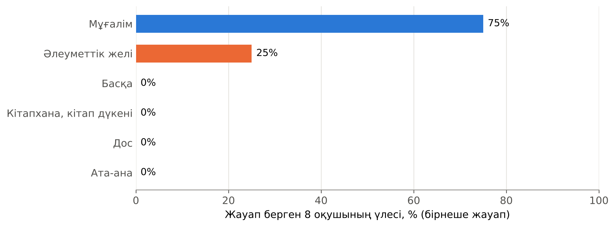
2-сурет – Оқушылар жаңа кітап туралы қайдан біледі
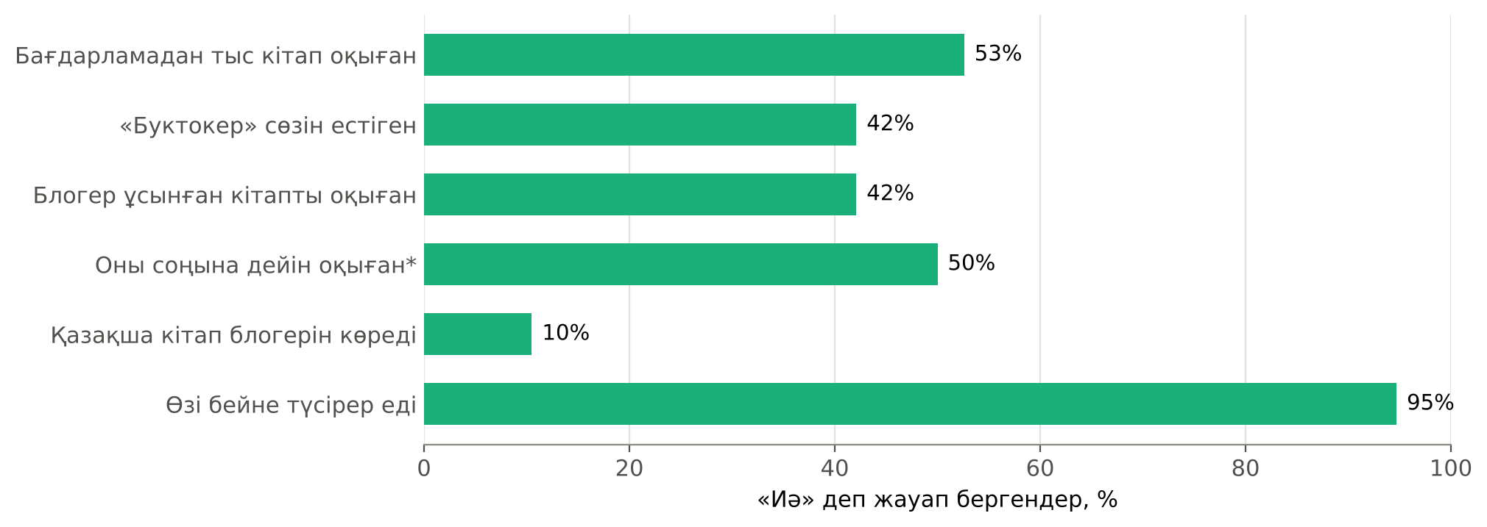
3-сурет – Сауалнаманың негізгі нәтижелері
Оқушылардың 42,1%-ы «буктокер» не «буктюбер» сөзін естіген, ал 42,1%-ы блогер ұсынған кітапты оқып көрген. Солардың (8 оқушы) 50%-ы кітапты соңына дейін оқыған, 50%-ы жартылай оқыған (3-сурет). Қазақ тіліндегі кітап блогерін оқушылардың 10,5%-ы ғана көреді, бірақ 94,7%-ы өзі кітап туралы бейне түсіріп көрер еді. Әлеуметтік желіні кітап оқуға «кедергі жасайды» деп 57,9%, «көмектеседі» деп 31,6%, «екеуі де» деп 5,3% оқушы жауап берді.
Ашық сұраққа («Әлеуметтік желі кітап оқуға неге көмектеседі не кедергі жасайды?») барлық оқушы жауап берді. Мен жауаптарды мағынасына қарай топтастырдым (4-кесте).
4-кесте – Ашық сұрақтың жауаптарын топтастыру (19 жауап)
Бағыты | Жауаптың мазмұны | Жауап саны
Кедергі | Қысқа бейнеге үйренген ми ұзақ мәтінге зейін қоя алмайды, кітаптың алғашқы беттерінен кейін жалығады | 4
Кедергі | Желідегі жеңіл әрі жылдам «ләззатқа» (дофаминге) үйренеді, ал кітап оқу еңбекті қажет етеді | 3
Кедергі | Ақпарат көптігінен ми шаршайды, кітап оқуға күш қалмайды | 2
Кедергі | Уақыт желіде байқаусыз өтіп кетеді | 1
Кедергі | Желідегі жаңалықты өткізіп алудан қорқып, оқу кезінде телефонға қарай береді | 1
Көмек | Блогерлер кітап туралы қысқа әрі түсінікті айтып, нені оқу керегін ұсынады | 4
Көмек | Кітапқа жарнама жасайды, білім алуға көмектеседі | 2
Көмек | Онлайн кітапханалар мен аудиокітаптар кез келген жерде оқуға мүмкіндік береді | 1
Көмек | Кітап сүйер қауымдастықтар мен оқу марафондары мотивация береді | 1

Кедергі туралы жауаптар көп болды. Оқушылар өздері қысқа бейнеге үйренген ми ұзақ мәтінге зейін қоя алмайтынын, кітаптың алғашқы бірнеше бетінен кейін-ақ жалығатынын жазды. Ал көмегі туралы жауаптардың көбі бір ойға саяды: блогер кітап туралы қысқа әрі түсінікті айтып, нені оқу керегін ұсынады.

2.2 Кітапханашы, мұғалімдер мен оқушылардың пікірі
Сауалнамадан кейін мектеп кітапханашысымен, төрт мұғаліммен және екі оқушымен сұхбат жүргіздім. Олардың жауаптарынан төрт ортақ ойды бөліп алдым (5-кесте).
5-кесте – Сұхбаттан шыққан ортақ ойлар
Ортақ ой | Кім айтты
Оқушылар кітапты мұқабасы, бейнедегі әдемі «эстетикасы» үшін алады, бірақ мазмұны күткендей болмаса, тастап кетеді | Кітапханашы, 1 оқушы
Кітап «сән» үшін, достарынан қалмау үшін оқылады, мазмұны терең түсінілмейді | 1 мұғалім, 1 оқушы
Оқушылар жеңіл романдарды ғана оқиды, классиканы және ұзақ сипаттамаларды оқымайды | 2 мұғалім
Желідегі танымал кітаптардың кейбірі жасөспірімнің жасына сай келмейді | 1 мұғалім

Кітапханашының айтуынша, оқушылар трендтегі кітапты «әдемі мұқабасы мен суреттері үшін таласып алып кетеді, бірақ келесі күні-ақ „тілі тым ауыр екен“ немесе „түсініксіз“ деп қайта әкеліп береді». Сұхбатқа қатысқан оқушы да осыны айтты: «Тиктокта бұл кітапты оқығанда кофе ішіп, жаңбырдың астында отыру керек деп өте әдемі көрсеткен. Мен де солай істеп көрдім, бірақ кітаптың өзі мүлдем қызық емес». Екінші оқушы кітапты достарынан қалмау үшін алғанын мойындады: «Мен де артта қалмайын деп алдым, бірақ шыны керек, әлі екі бетін де оқыған жоқпын, сөреде тұр».
Мұғалімдер оқушылардың кітап ұстап жүргеніне қуанады, бірақ олардың оқу сапасына алаңдайды. Бір мұғалім: «Сыныпта бәрі жабылып бір кітапты оқып жатады, бірақ „не түсіндің?“ десең, ешқайсысы мазмұнын айтып бере алмайды», – деді. Тағы бір мұғалімнің пікірінше, оқушылар «тек жеңіл, бір реттік романдарды ғана оқиды. Классикалық шығармаларды „іш пыстырарлық“ деп мүлдем ашпайды». Мұғалімдер желідегі танымал триллерлер мен драмалардың кейбірі жасөспірімнің жасына сай келмейтінін де айтты.
Сұхбат сауалнама нәтижесін түсіндіреді: блогер ұсынған кітапты оқығандардың 50%-ы оны соңына дейін оқымаған. Оның себептері – кітаптың бейнеде көрсетілгендей болмай шығуы, тілінің ауырлығы және ұзақ мәтінге зейін қоюдың қиындығы.

2.3 Қазақ тіліндегі кітап блогерлері
TikTok, Instagram және YouTube-тен қазақ тілінде кітап туралы жазатын 6 блогер мен арнаны таптым: Instagram – 3, YouTube – 3 (Ә қосымшасы). Олардың жазылушылары 2 350-ден 84 300-ге дейін. 6 блогердің 5-і ұлттық әдебиет туралы да жазады немесе қазақша кітап шолуларын жасайды. Бір қызығы, оқушылар ең жиі қолданатын TikTok-тан қазақ тіліндегі тұрақты кітап блогерін таба алмадым.
Сауалнама бойынша қазақ тіліндегі кітап блогерін оқушылардың 10,5%-ы ғана көреді. Ашық сұрақта 4 оқушы өзі білетін кітап блогерлерінің атын жазды. Демек қазақ тіліндегі кітап блогерлері бар, бірақ оларды оқушылардың аз бөлігі ғана біледі.

2.4 Талқылау
Болжамымды сауалнама деректері бойынша үш бөлікке бөліп тексердім. Біріншіден, жаңа кітап туралы ақпараттың ең жиі көзі әлеуметтік желі емес, мұғалім болды (6 оқушы, ал әлеуметтік желі – 2 оқушы) – болжамның бұл бөлігі расталмады. Екіншіден, блогер ұсынған кітапты оқығандардың 50%-ы оны соңына дейін оқымаған, яғни кітапты аяқтау үшін талқылау мен қолдау қажет – болжамның бұл бөлігі расталды. Үшіншіден, қазақ тіліндегі кітап блогерін оқушылардың 10,5%-ы көреді, яғни олар оқушылардың аз бөлігіне ғана таныс – болжамның бұл бөлігі расталды. Болжамым ішінара расталды.
Менің ойымша, ең қызық нәтиже – бір қайшылық. Оқушылардың 57,9%-ы әлеуметтік желі кітап оқуға кедергі жасайды деп санайды, бірақ 94,7%-ы өзі кітап туралы бейне түсіріп көрер еді. Демек оқушылар желінің зиянын түсінеді, бірақ одан бас тартқысы келмейді, керісінше оны кітап үшін пайдалануға дайын. Сонымен қатар оқушылар жаңа кітап туралы көбіне мұғалімнен біледі. Сондықтан мұғалімнің ұсынысы мен оқушының өз бейнешолуы бірге жұмыс істесе, нәтиже жақсы болады деп ойлаймын.
Нәтижелерімді басқа зерттеулермен салыстырдым. С. Джераса мен Т. Боффоне BookTok-та оқу әлеуметтік әрекетке айналатынын жазған [4]. Менің сауалнамам да осыны көрсетеді: оқушылардың басым көпшілігі кітап туралы өзі бейне түсіруге дайын, яғни біздің мектепте де кітап оқуды әлеуметтік әрекетке айналдыруға болады. BookTok-тың әлемдік кітап нарығына әсері [2], [5] туралы деректерді мектептің ауқымында тексеру – менің жұмысымның негізгі ерекшелігі.
Зерттеуімнің шектеулері де бар. Біріншіден, сауалнамаға бір мектептің 19 оқушысы ғана қатысты, ал «Жаңа кітап туралы қайдан білесің?» деген сұраққа 8 оқушы ғана жауап берді, сондықтан пайыздар шамамен ғана көрсетеді. Екіншіден, сауалнамада оқушылар өздері туралы айтты, ал бұл әрқашан дәл бола бермейді; ашық сұрақта сөзбе-сөз бірдей жауаптар да кездесті. Үшіншіден, қазақ тіліндегі кітап блогерлерін іздеу толық болмауы мүмкін: кейбір парақшалар іздеуде шықпауы ықтимал.

2.5 Практикалық өнім: «Оқу шынжыры» моделі
Зерттеу нәтижесіне сүйеніп, мен «Оқу шынжыры» моделін ұсындым (4-сурет). Оның мәні: бейнешолу көрген оқушы кітапты алады, оқып шығады, өз пікірін айтады және өзі жаңа бейнешолу түсіреді. Сол бейне келесі оқушыны кітапқа жетелейді. Әр оқырман келесі оқырманды тудырады, сондықтан оқитындар саны тізбектей өседі.
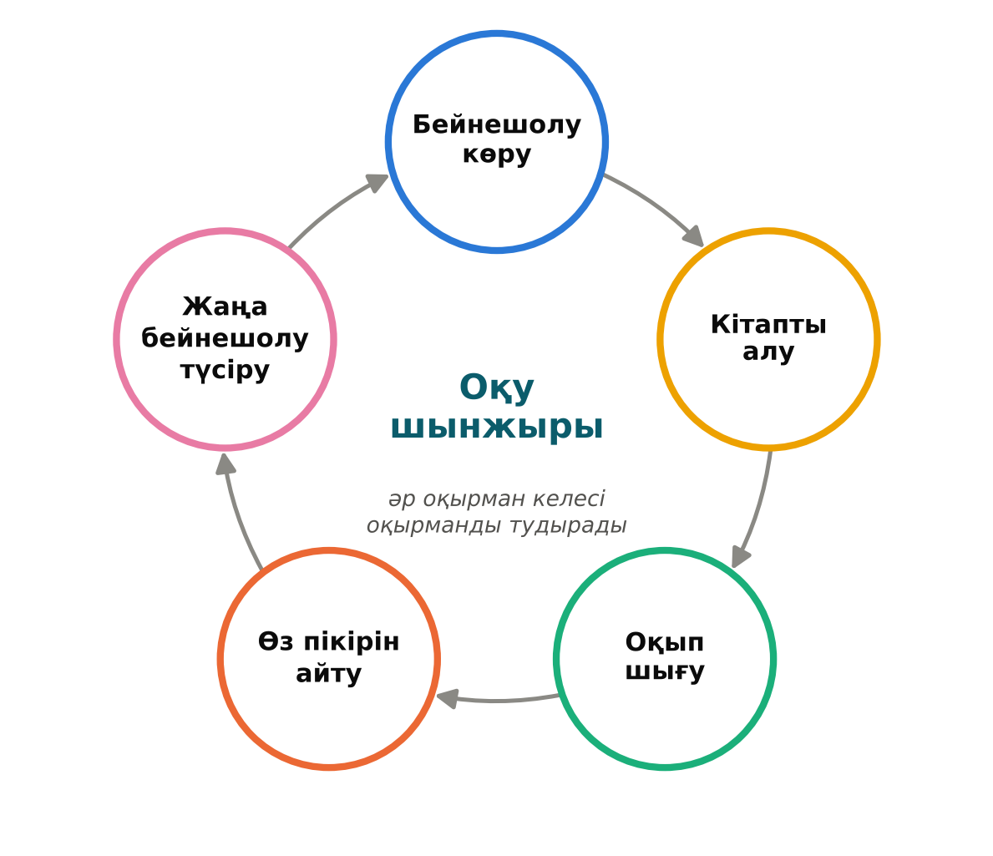
4-сурет – «Оқу шынжыры» моделі
Шынжырдың әлсіз буыны – «оқып шығу». Сондықтан модельге талқылау мен өзара қолдауды қостым: оқу клубы, сыныптағы қысқа әңгіме, «оқып болдым» деген белгі. Модельді іске асыру үшін мына ұсыныстарды әзірледім.
- Оқушыларға: кітапты «тренд» үшін емес, өзіңе қызық болғаны үшін таңда; бейне көргеннен кейін кітаптың аннотациясы мен жас шегін тексер; оқығаныңа 1 минуттық шолу жаса.
- Мұғалімдерге: әдебиет сабағында үй тапсырмасының бір түрі ретінде «60 секундтық шолу» беру; ұлттық классикаға арналған оқушы бейнелерін мектеп парақшасында жариялау.
- Кітапханаға: «BookTok ұсынады» сөресін ашу, әр кітапқа QR-код арқылы оқушы түсірген шолуды байланыстыру.
- Ата-аналарға: баланың экран уақытын шектеумен қатар, оның қандай кітап блогерлерін көретініне қызығушылық таныту.

ҚОРЫТЫНДЫ ЖӘНЕ РЕФЛЕКСИЯ
Бұл жұмыста мен әлеуметтік желідегі кітап блогерлерінің жастардың кітап оқуына әсерін зерттедім. Негізгі нәтижелерім мыналар.
- Буктюб пен буктокер – кітапты жарнамалаудың жаңа құралы ғана емес, жастардың бір-біріне кітап ұсыну мәдениеті. Олардың кітап нарығына әсері әлемдік статистикада дәлелденген.
- Сауалнамаға 19 оқушы қатысты. Жаңа кітап туралы олар көбіне мұғалімнен біледі. Блогер ұсынған кітапты оқушылардың 42,1%-ы оқып көрген, бірақ солардың 50%-ы ғана соңына дейін оқыған. Оқушылардың 57,9%-ы әлеуметтік желі кітап оқуға кедергі жасайды деп санайды, бірақ 94,7%-ы өзі кітап туралы бейне түсіруге дайын.
- Сұхбатқа қатысқан кітапханашы, мұғалімдер мен оқушылар кітапты көбіне мұқабасы, бейнедегі «эстетикасы» немесе «сән» үшін алатынын, бірақ тілі ауыр не бейнедегідей қызық болмаса, аяқтамайтынын айтты.
- Қазақ тіліндегі кітап блогерлері бар: мен 6 блогер мен арнаны таптым, олардың 5-і ұлттық әдебиетке де көңіл бөледі. Бірақ оларды оқушылардың 10,5%-ы ғана көреді. Бұл – бос тұрған мүмкіндік.
Болжам. Болжамым ішінара расталды: блогер ұсынған кітапты бәрі бірдей соңына дейін оқымайды және қазақ тіліндегі кітап блогерлерін оқушылардың аз бөлігі ғана көреді – бұл расталды; ал оқушылар жаңа кітап туралы әлеуметтік желіден емес, көбіне мұғалімнен біледі екен, бұл бөлігі расталмады.
Практикалық маңызы. «Оқу шынжыры» моделін және ұсыныстарды әдебиет сабағында, кітапханада, оқу клубында қолдануға болады.
Шектеулер. Сауалнамаға бір мектептің 19 оқушысы қатысты; блогерлерді іздеу толық болмауы мүмкін.
Одан әрі зерттеу бағыты. Мектебімізде қазақ тіліндегі «Оқу шынжыры» парақшасын ашып, ұлттық классикаға арналған оқушы бейнешолуларын жасауды және оқу жылының соңында сауалнаманы қайта жүргізуді жоспарлап отырмын.
Мен не үйрендім, нені жетілдіремін?
Бұл жобада мен сауалнама құрастыруды, жауаптарды пайызбен есептеп, диаграмма жасауды және сұхбат алуды үйрендім. Ең қиын кезең – деректерді өңдеу болды: «Жаңа кітап туралы қайдан білесің?» деген сұраққа оқушылардың жартысынан көбі жауап бермеген екен, сондықтан пайызды тек жауап бергендер бойынша есептеуге тура келді. Ашық сұрақтың жауаптарын оқып, оларды топтастыру да оңай болмады. Болжамымның бір бөлігі расталмағаны мені таң қалдырды: мен оқушылар кітап туралы көбіне TikTok-тан біледі деп ойлаған едім, ал олар әлі де мұғалімге сенеді екен. Сұхбаттан кейін кітапты «сән» үшін алып, оқымай қоятындар көп екенін түсіндім. Келесі жолы сауалнаманы көбірек оқушыға таратып, барлық сұрақты міндетті етіп қоямын. Сондай-ақ қазақ тіліндегі «Оқу шынжыры» парақшасын ашып, оның оқушыларға әсерін тексергім келеді.

ПАЙДАЛАНЫЛҒАН ДЕРЕККӨЗДЕР
1 The Power of BookTok: Why TikTok’s Book Community Is Driving a New Era in Publishing [Электрондық ресурс] // Forbes / FirstWriter. – 21.04.2025. – URL: https://www.firstwriter.com/articles/?GUID=4079
2 #BookTok community helps sell more than 50 million books across Europe [Электрондық ресурс] // TikTok Newsroom. – 19.03.2026. – URL: https://newsroom.tiktok.com/booktok-community-50-million-books
3 Оқушыларды тәрбиелеудің «Біртұтас тәрбие» бағдарламасы. – Астана: ҚР Оқу-ағарту министрлігі, 2023.
4 Jerasa S., Boffone T. BookTok 101: TikTok, Digital Literacies, and Out-of-School Reading Practices // Journal of Adolescent & Adult Literacy. – 2021. – Vol. 65, № 3. – P. 219–226.
5 TikTok Shop Wants to Be Your New Favorite Bookstore [Электрондық ресурс] // InsideHook. – 2025. – URL: https://www.insidehook.com/?p=942920
6 White Nights Resurges [Электрондық ресурс] // Russian Life. – 23.12.2024. – URL: https://www.russianlife.com/the-russia-file/white-nights-resurges
7 BookTok Helped Book Sales Soar. How Long Will That Last? [Электрондық ресурс] // Publishers Weekly. – 21.08.2023. – URL: https://www.publishersweekly.com/pw/print/20230821/93014-booktok-helped-book-sales-soar-how-long-will-that-last.html
8 2–8 сынып оқушыларына арналған «Зерде» республикалық зерттеу жобалары мен шығармашылық жұмыстарының конкурсын ұйымдастыру және өткізу ережелері. – «Дарын» РҒПО директорының 2026 жылғы 9 қыркүйектегі № 153 бұйрығымен бекітілген.

А ҚОСЫМШАСЫ
Сауалнама сұрақтары
Сауалнама Google Forms арқылы жүргізілді. Есім мен электрондық пошта сұралмады.
1. Нешінші сыныпта оқисың? (7 / 8 / 9)
2. Әлеуметтік желіде күніне қанша уақыт өткізесің? (1 сағаттан аз / 1–3 сағат / 3 сағаттан көп)
3. Қай желіні жиі қолданасың? (TikTok / Instagram / YouTube / Басқа)
4. Соңғы айда мектеп бағдарламасынан тыс кітап оқыдың ба? (Иә / Жоқ)
5. «Буктокер» немесе «буктюбер» сөзін естідің бе? (Иә / Жоқ)
6. Жаңа кітап туралы қайдан білесің? (бірнеше жауап) (Әлеуметтік желі / Мұғалім / Ата-ана / Дос / Кітапхана, кітап дүкені / Басқа)
7. Блогер ұсынған кітапты оқып көрдің бе? (Иә / Жоқ)
8. Оны соңына дейін оқыдың ба? (Иә / Жартылай / Жоқ)
9. Қазақ тіліндегі кітап блогерін көресің бе? (Иә / Жоқ)
10. Өзің кітап туралы бейне түсіріп көрер ме едің? (Иә / Білмеймін / Жоқ)
11. Әлеуметтік желі кітап оқуға көмектесе ме, кедергі жасай ма? (Көмектеседі / Кедергі жасайды / Екеуі де / Білмеймін)
12. Кітап блогерлерін көресің бе? Есімдерін жаз.
13. Әлеуметтік желі кітап оқуға неге көмектеседі не кедергі жасайды? (өз ойың)

Ә ҚОСЫМШАСЫ
Қазақ тіліндегі кітап блогерлерін талдау кестесі
№ | Блогер (парақша) | Желі | Жазылушы | Негізгі тақырып / жанр | Ұлттық әдебиет
1 | perizatmyrzakhmet | Instagram | 74 700 | оқырмандар клубының негізін қалаушы | Иә
2 | ЗАРИНАДАН АУДИОКІТАП | YouTube | 2 350 | психология, тарих, көркем әдебиет және тұлғалық дамуға арналған қазақша кітаптардың аудио нұсқасы | Иә
3 | aisha.bookpies Айша Байдильдаева | Instagram | 67 200 | Аргументті әдебиет | Иә
4 | aluareads | Instagram | 7 490 | кітап оқу | Жоқ
5 | Кітапхан каналы @kushti_kanal | YouTube | 59 800 | Кітапты талқылау, талдау | Иә
6 | Азамат Скаков | YouTube | 84 300 | Кітаптарға терең талдау; Түрлі саладағы қонақтармен пайдалы подкасттар | Иә

Б ҚОСЫМШАСЫ
Ата-ананың келісім парағы
Құрметті ата-ана!
Мектебіміздің 8-сынып оқушысы «Буктюб пен буктокерлер: әлеуметтік желі жастардың кітап оқуына әсер ете ме?» тақырыбында зерттеу жобасын орындап жатыр. Зерттеу аясында оқушылар арасында әлеуметтік желі мен кітап оқу туралы қысқа анонимді сауалнама (5–7 минут) жүргізіледі. Кейбір оқушылармен қысқа сұхбат жүргізілуі мүмкін.
Баланың аты-жөні жазылмайды, жауаптар тек жалпы сан түрінде қолданылады және үшінші тұлғаларға берілмейді. Қатысу ерікті, бала кез келген уақытта бас тарта алады.
Балаңыздың зерттеуге қатысуына келісім беруіңізді сұраймыз.
Баланың аты-жөні: ________________________________ Сыныбы: ______
☐ Келісемін ☐ Келіспеймін
Ата-ананың (заңды өкілінің) аты-жөні: ________________________________
Қолы: ______________ Күні: «___» __________ 2026 ж.

